**关于2020-2021-2学期公选课指南**

说明：

1. 本次公选课共开放23门课程：【走进美国，探秘阆苑--走进阆中，个人理财，有氧健身舞蹈，瑜伽，瑜伽冥想，基础素描，水彩，西方美术欣赏，电影艺术欣赏，美术赏析，经典影视作品赏析，媒介现象分析技巧，巴蜀历史名人文化，声乐演唱，（乐理）音乐基础，合唱课，抖音运营，Photoshop基础应用，钢琴艺术修养，轻松说日语，普通话，高等数学】
2. 选课时间：2021年3月6日 9：00——2021年3月7日 9：00
3. 即便未抢到心仪课程，每个同学也须要选择剩余课程中的其中一门

**Step 1 进入服务大厅**

从小程序“学生门户”或者 微信“卡包”，进入应用中心

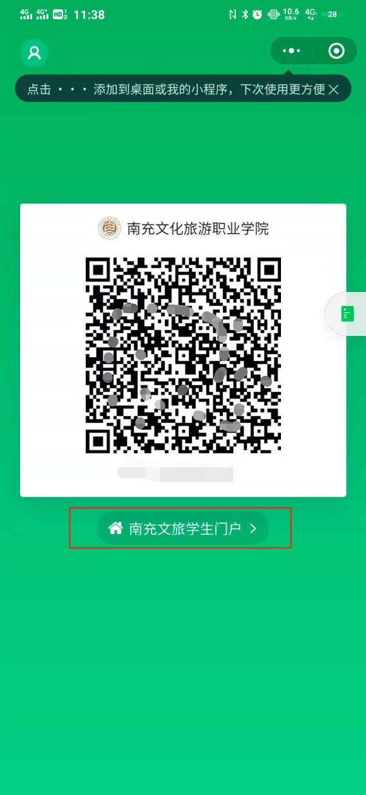 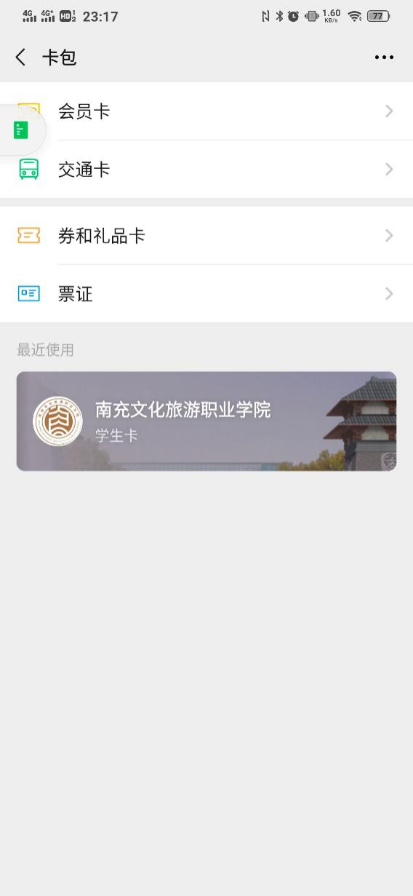

**Step 2 开始选课**

① 点击“在线选课”应用，进入页面后，选择一门课程提交即可;

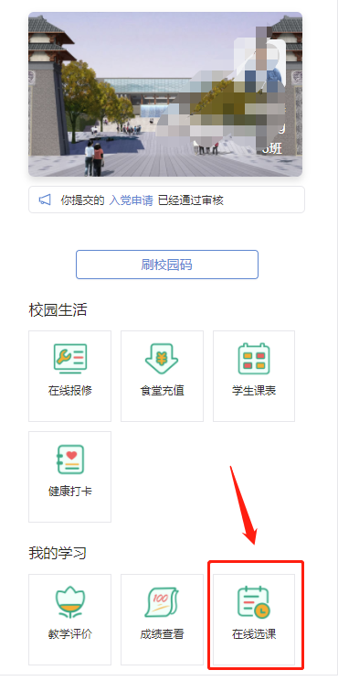 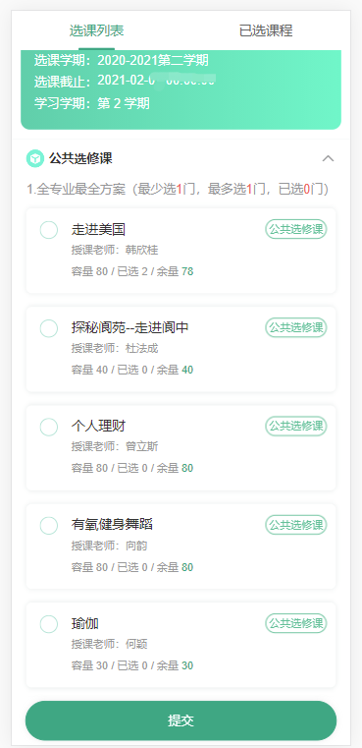

② 选课后，在已选菜单查看结果，并且可在选课任务结束前，退课重选。

【请谨慎操作退课，避免无法再次抢到该门课程】

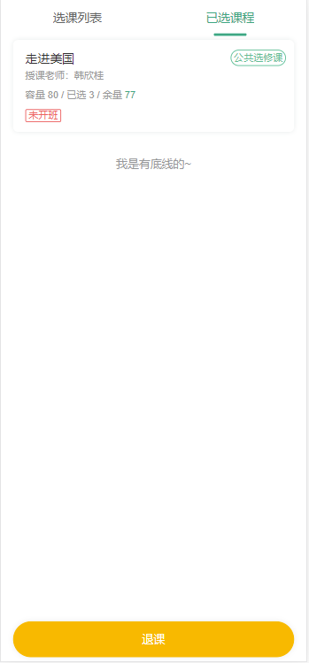

若有问题请联系【 微信校园卡服务中心QQ：2709781146 】